XX JORNADAS DE INGENIERÍA ESTRUCTURAL
Quito, 7, 8 y 9 de mayo de 2008

UNA MIRADA A LA ÉTICA DE LOS INGENIEROS

Ing. Tomás A. del Carril*

* Academia Nacional de Ingeniería, Buenos Aires, Argentina
* Facultad de Ingeniería, Universidad de Buenos Aires, Argentina
*e-mail: tdelcarril@dc-fz.com.ar

Introducción
Esta presentación se refiere a un tema más bien filosófico que a una cuestión técnica de la ingeniería; una reflexión personal sobre la ética - luego de muchos años dedicados a realizar cálculos y proyectos de puentes - que deseo compartir con mis colegas.

Algunas Definiciones
Algunas definiciones, permitirán aclarar el significado que se dará a los términos sobre los cuales se realiza esta reflexión.
Se define como Deontología, a la ciencia o el tratado de los deberes. En lo que sigue se analiza la Deontología de los ingenieros, tratando de clarificar cuáles son los deberes de los ingenieros. La Ética, es la parte de la filosofía que trata la moral y las obligaciones del hombre. Y Moral, es aquello que es relativo a las acciones de las personas, desde el punto de vista de la bondad o la malicia.
Son tres conceptos diferentes y con distintos alcances, sobre los cuales es frecuente encontrar opiniones que los confunden o los mezclan.
Deontología, viene de la unión de dos palabras griegas: deon y logos. Deon se refiere al deber o la obligación y logos es el equivalente a la ciencia. La palabra Deontología significa: ciencia del deber.
La Deontología comprende a las reglas de cómo debemos comportarnos en cuanto miembros de un grupo social. En particular nos vamos a referir al grupo social de los ingenieros. Estas reglas, procuran la conveniencia del cuerpo para conseguir un mejor fin, por supuesto en este caso, para el cuerpo de los ingenieros. Se verá, más adelante, que ello no necesariamente coincide con la Ética o la Moral individual del ingeniero. Una cosa son las reglas de cómo comportarse como cuerpo social, como ingenieros, y otra es la cuestión del comportamiento personal, de la Ética y la Moral de una persona.
La Moral de los ingenieros se refiere a los actos de los ingenieros en consideración al bien o al mal. En tanto que la Deontología, se refiere a los actos de los ingenieros en cuanto a conveniencia para el cuerpo social formado por los ingenieros, para la ingeniería como profesión.

Obligaciones del Hombre y del Ingeniero
Entre las obligaciones del hombre, cualquiera sea éste, se encuentra el procurar el bien en general. Todos los hombres deberían procurar el bien en general con su actuar. Y en esta línea del razonamiento, cabría preguntarse ¿cuáles son los deberes específicos del ingeniero?. Para responder esta cuestión, previamente hay que acordar qué se entiende por un ingeniero y luego, analizar cuales son sus deberes.

La Ingeniería y el Ingeniero
Ingeniero es quien ejerce la profesión de la Ingeniería. Mucho se ha escrito sobre las definiciones de Ingeniería. Este trabajo se limita a la definición dada en el diccionario de la Real Academia de la Lengua Española, Ingeniería: Conjunto de conocimientos y técnicas que permiten aplicar el saber científico a la utilización de la materia y de las fuentes de energía. Ortega y Gasset, en su libro “La meditación de la técnica”, aporta una definición más interesante para esta discusión: Ingeniería es el saber o arte de aplicar técnicas para crear artefactos que permitan reformar la naturaleza y así satisfacer las necesidades humanas.
Se puede considerar, en forma simplificada, que la ingeniería es un arte que aplica conocimientos y técnicas para el bienestar del hombre. Para la Real Academia Española, un Ingeniero, es el que discurre con ingenio, las trazas y modos de conseguir o ejecutar una cosa. Entendiéndose por ingenio a la facultad del hombre para inventar con prontitud y facilidad. Y el ingenio comprende en mayor o menor grado, facultades tales como la intuición, el entendimiento, la creatividad, la industria y la maña o artificio para conseguir lo que se desea.
La figura que sigue representa los conceptos que hemos definido, como piezas de un rompecabezas a ser armado.

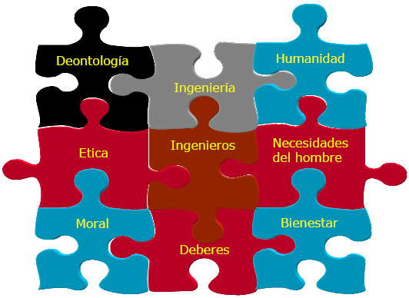
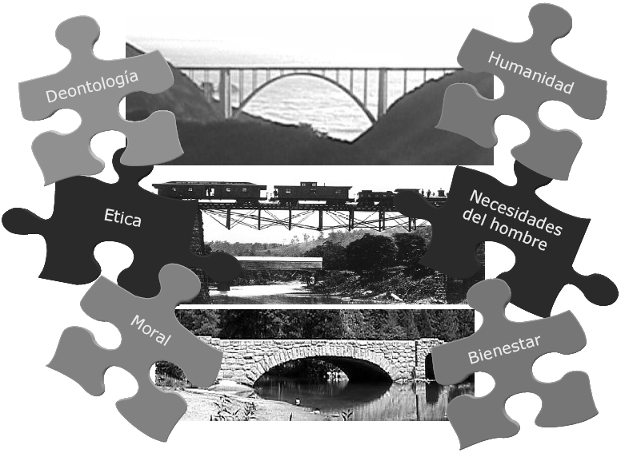

Un ingeniero debería reunir todas estas facultades, lo cual es un importante desafío. El ejercicio de la profesión de Ingeniero, presenta muchos otros desafíos.

El Hombre y la Técnica
No hay que caer en el error de considerar que las necesidades del hombre son las necesidades elementales: el alimento, el abrigo y el techo. Esto era así en la época de las cavernas y esto es válido para los animales, pero no para los hombres.
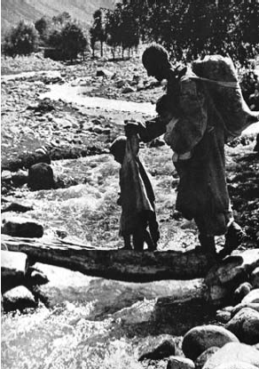
En general, el hombre como tal, tienen necesidades que son superfluas, se crea necesidades superfluas. En la vida actual, no debemos preocuparnos del alimento, nos preocupamos por obtener el dinero para ir a comprarlo. No es el afán de nuestro días, el cómo vamos a alimentarnos, abrigarnos o dónde dormiremos. En realidad tenemos necesidades mucho más superfluas, que fueron creadas por nosotros y están destinadas a brindarnos el estar bien o el bienestar.
Esta es la función de la Técnica. La Técnica es transformadora de la naturaleza. Todo hombre, en el medio natural, busca la transformación del medio natural para satisfacer sus necesidades, muchas veces superfluas, y procurarse tiempo para otras actividades que son mucho más propias del hombre. El hombre siempre desea crear posibilidades que no están en la naturaleza y que por lo tanto son nuevas. De acuerdo con Ortega y Gasset, se puede decir que la técnica busca la forma de satisfacer necesidades superfluas, transformando la naturaleza.

Los Actos Técnicos
Los actos técnicos han producido muchas veces cierta inquietud en la humanidad que siente miedo frente a los progresos de la técnica. Esto es porque, frecuentemente, asociados a los beneficios que traen los progresos de la técnica, se han generado también grandes peligros por el mal uso que hace el hombre, de esos progresos.
El hombre es esencialmente un técnico, puesto que la técnica es la reformadora de la naturaleza y el hombre siempre esta pensando como va a reformar la naturaleza. Es una de las grandes diferencias que hay entre el hombre y los animales. También es cierto que el hombre puede hacer un mal uso de algunos de los artefactos que crea y con ellos puede producir daños irreparables a la humanidad y al mundo en el que habita.

El Bien Común
Con Referencia al bien común, se podría decir que, para el técnico, todo es susceptible de ser producido, bastaría que se tengan los medios económicos suficientes, algunos otros elementos y, lógicamente, la creatividad adecuada. Los individuos, los profesionales y los grupos de función social trabajando conjuntamente, son capaces de producir lo que el todo social necesita y obtiene: alimento, vestido, vivienda, tráfico, noticias, salud, cultura, educación y otros bienes. Todo es producto de actos técnicos realizados por los tres componentes: individuos, profesionales y grupos de función social.
Lo que se conoce como “el Bien Común”, también se extiende mas allá del ámbito de la utilidad. Alguien podría pensar que todo lo que se refiere al bien común es algo que da una utilidad material. Sin embargo, afortunadamente muchas personas piensan que no es exclusivamente así. Hay cosas que no son efectivamente útiles desde el punto de vista material, pero que contribuyen al bien común y hasta son imprescindibles al bienestar de la humanidad. Muchas manifestaciones del Arte entrarían dentro de esta consideración y, también como decía Santo Tomás, para que la humanidad se realice y alcance sus más elevados estadíos, tiene que haber personas que se dediquen a la contemplación exclusivamente.

Responsabilidad de los Ingenieros
Si bien todos los habitantes de este mundo tienen una función que cumplir en cuanto al bien común, los ingenieros tienen una responsabilidad particular por los “talentos” a que nos hace adjudicatarios nuestra actividad y nuestro saber. Como dice Henry Petrosky en su libro “Engineers of Dreams”, es imposible imaginar un mundo sin ingenieros: no habría alimentos pues no se podrían cultivarlos ni transportarlos a los lugares de consumo, no habría refugios donde vivir ni existiría el orgullo y el placer de contar con catedrales, templos y monumentos. Esto muestra con evidencia que los ingenieros tienen una gran responsabilidad, con respecto al bien común, en el mundo de hoy.

El Obrar y el Hacer
Los grandes pensadores Jaques Maritain y Joseph Piepper, establecen claramente la diferencia que hay entre “el Hacer” y “el Obrar”. El Hacer, se refiere al objeto hecho, se hace un objeto, El Hacer entonces, pertenece al dominio del arte. Uno hace un objeto con un arte. El arte es el saber hacer conforme a ciertas normas o reglas. La ingeniería, entonces, pertenece al dominio del arte, pues hace objetos conforme a normas y reglas. Utiliza habilidades, aplica técnicas que conoce o desarrolla, se ajusta a ciertas reglas, cuida el mundo que habitamos y se preocupa también por la ética profesional. Esto es exactamente lo que hacen los que habitualmente se conocen como artistas, como un pintor o un músico. Un pintor también utiliza técnicas y herramientas: pinturas, pinceles, sus telas, sus técnicas de representar, etc., para crear una obra de arte. Y los ingenieros hacen lo mismo, usan otras técnicas, tienen otras reglas, pero en definitiva, hacen objetos que son por ello obras de arte. Y, no en vano, se denominan así las estructuras, puentes y alcantarillas, que tiene un camino.
EL Obrar, en cambio, se refiere al hombre que obra. Se dice: este hombre obra bien. El Obrar pertenece al dominio de la moral, se refiere directamente a la conducta humana. Toda acción del hombre que hace referencia al otro, a la comunidad en la que está inmerso, es una acción moral. Sin duda el otro es la sociedad en que vivimos que es alcanzada por la obra concreta, por el Hacer, y también el otro sería Dios para los que creen y es alcanzado por el ánimo, por el amor a la tarea aceptada, por lo que se piensa, por lo que se siente, etc. Es algo muy personal e interior, pero está directamente relacionado con el Obrar.
Se concluye que, en cuanto al Hacer, la perfección en el ejercicio de la profesión de ingeniero, la Ética de la profesión, es una demanda de la sociedad. La sociedad demanda de los ingenieros que hagan las cosas bien. Existen técnicas y reglas que los ingenieros tienen que respetar. Y también hay unos códigos de Ética, en realidad mal llamados Códigos de Ética Profesional, porque como se vió anteriormente, serían Códigos Deontológicos, puesto que se refieren a lo que tiene que hacer el cuerpo de los ingenieros. El obrar bien es una exigencia moral propia, no es una exigencia de la sociedad. Como seres humanos, debemos obrar bien si se queremos sentirnos bien. Y no existe una técnica del obrar bien ni de la perfección, que tampoco nos es dado alcanzarla a los hombres. Las acciones morales llevan a la realización de uno mismo. Esto también es una cuestión muy personal.

Los Actos del Ingeniero
La Técnica, es el conjunto de los conocimientos científicos y técnicos producto de la creación humana. Y se puede comprobar que ella influye mucho en la marcha del mundo actual. Por ejemplo: la producción total de granos en el mundo en 1950 era de 1000 millones de toneladas, en 1990, 40 años después, era 2000 millones de toneladas. Se duplicó la producción de granos en 40 años. De este incremento, sólo el 2% se debe al aumento del área sembrada y el 98 % se debe a mejoras tecnológicas. Esto es sólo una muestra de la importancia que tiene la técnica en el mundo actual, pero demuestra, a su vez, que las consecuencias del éxito de los actos del ingeniero, impactan muy directamente en la vida de los otros y en las futuras generaciones. Lo que hacemos hoy va a influir en las futuras generaciones, sin ninguna duda. Con semejante influencia sobre la vida de los otros y sobre el futuro de nuestro planeta y las generaciones venideras, la actividad de los ingenieros es sin duda alcanzada por un análisis moral y consideraciones éticas.

El Ingeniero como Ser Moral
El ingeniero es el técnico por antonomasia. Luego los actos del ingeniero, son actos técnicos y como se ha visto, también son acciones morales.
El fracaso de los ingenieros, tiene como consecuencias: fallas, derrumbes, accidentes, incendios, inundaciones, enfermedades, muertes, perdidas económicas, hipotecas al mundo futuro, etc. En todas estas cosas influye, muchas veces, el trabajo de los ingenieros, mal realizado. Algunas calamidades como las citadas, se derivan del error, al cual todos los hombres estamos expuestos, otras por actuar sin la debida diligencia y algunas veces, también, por proceder en forma dolosa, cosa que también ocurre entre los ingenieros.

Los Códigos de Ética y la Deontología
Los mal llamados Códigos de Ética, contienen definiciones acerca de la Ética Profesional que están dirigidas a la profesión como tal y no a la persona del profesional. Deberían llamarse, más correctamente, Códigos Deontológicos.
La Deontología, estudia los actos del ingeniero, que como se vió, son actos morales y tienen valor ético, y los ordena de acuerdo a una escala, entre muy bueno, bueno, regular y malo. Es decir, una escala de valores que está basada en dos criterios: una coherencia con algunos principios morales básicos, la ley natural, el bien común, el buen sentido y el consenso del grupo social de los ingenieros. Esto último, quizás sea lo que más importa a los actuales Códigos de Ética.

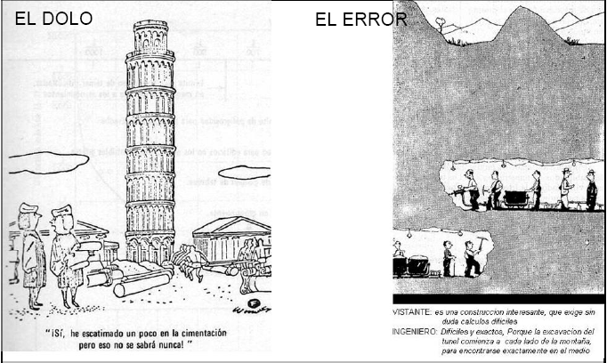
Corresponde distinguir entre la ética profesional y la moral general. La ética profesional, busca el mejor ejercicio de una profesión. La moral general, busca la perfección del hombre mismo, como tal.
Es así que podemos encontrar actos que son reprobados por la ética profesional y son actos buenos desde el punto de vista de la moral general. Por ejemplo, ceder honorarios en devolución de favores. No es aceptado en la comunidad de ingenieros que se realice una tarea profesional en forma gratuita. No le hace bien a la profesión como cuerpo. Sin embargo es un acto moralmente bueno, en muchas circunstancias, hacer para alguien un trabajo gratuitamente. Hacerle una casa a una persona y regalársela, es un acto moralmente bueno.
Luego, no todos los aspectos de la Ética Profesional coinciden con la Moral general. Hay incluso actos aceptados por la Ética Profesional que pueden ser reprochables desde el punto de vista de la Moral general. Por ejemplo: callar opiniones, por secreto profesional, en defensa de un cliente. Si un cliente encarga a un ingeniero la revisión de una estructura, este no puede difundir públicamente los defectos que le encuentra en la misma, se lo debe comunicar al cliente y él decidir lo que hará. Sin embrago, si esta situación puede afectar a otras personas, puede verse como un acto reprochable, desde el punto de vista de la Moral, que no advierta a otras personas sobre las consecuencias de los problemas encontrados.
Por otro lado, el cumplimiento de los Códigos de Ética no hace más virtuoso a un ingeniero, salvo por el hecho de que acatar las leyes es una cuestión moralmente buena. Pero cumplir con los mal llamados Códigos de Ética no hace más virtuosa a una persona.
La Moral individual, engloba entonces a las reglas de los Códigos de Ética y se contempla, en cuanto al ejercicio de la ingeniería, en tres mandamientos: no matar, no robar y no mentir. Y dos virtudes cardinales, que son la prudencia y la justicia. Por ejemplo, los actos del ingeniero pueden producir daños físicos derivados de la falta de seguridad, esto estaría asociado a no matar. Daños económicos o daños a propiedades que estarían relacionados con el no robar y daños morales, como la lesión a un profesional, a su fama o su prestigio, lo cual estaría incluido en el no mentir. Para cuidarse de estos daños, hay que actuar con prudencia, es decir, con responsabilidad, previsión, pericia y cuidado en el ejercicio de la profesión. Los individuos, las personas jurídicas y el bien común, están alcanzados por esos daños y es actuando con justicia que se maneja este aspecto. Insistimos en que el cumplimiento de los mal llamados Códigos de Ética, no hacen más virtuoso a un ingeniero, no le agregan virtud a una persona. Por otra parte, los Códigos de Ética tienen motivaciones de época, pues cambian según las épocas, las tendencias políticas y intereses de grupo.

Conclusiones
Con respecto a los Códigos de Ética, se resumen algunas conclusiones:
- Tener conciencia de que la finalidad de las normas de conducta profesional es el mejoramiento de la ingeniería como profesión.
- Es necesario esclarecer su sentido y encontrar explicación a muchos casos límites que, analizados desde la óptica de la moral general, no parecen reprochables.
- Es importante incluir la Ética en la formación de los ingenieros, ya que les cuesta comprender por qué determinadas conductas, aparentemente inocuas, se consideran contrarias a la Ética Profesional. Suele decirse que no es posible enseñar la Ética Profesional en las Facultades de Ingeniería, porque el hombre aprende moral en su hogar.
Evitar el equívoco de considerar a las normas de conducta profesional como parte de la Ética General y no como reglas de un arte, la ingeniería, cuya finalidad inmediata no es procurar la perfección personal de quien actúa, sino la de

